Demo Yayınevi Tanıtım Bülteni
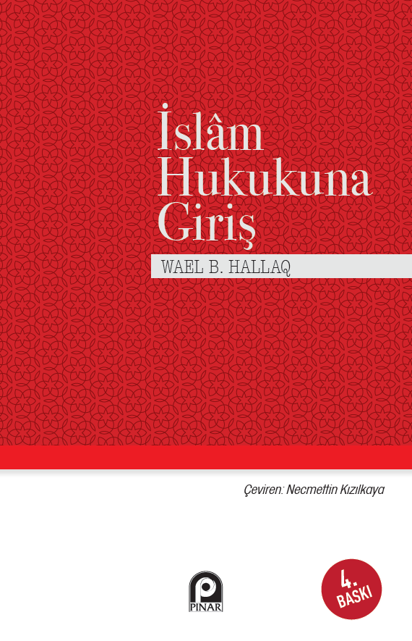 | Eser Adı: İslam Hukukuna Giriş  Yazar Adı: Wael B. HALLAQ  Tür Serisi: İslam Hukuku/İslam  Cilt Bilgisi: AMERİKAN  Kitap Dili: Türkçe  İç Sayfa: HOLMEN SB 60  Kapak: BRISTOL AMERİKAN 230  Selefon Türü: MAT SELEFON  Basım Tarihi: 2025  Sayfa Sayısı: 286  Kitap Boyutları: 135 X 210 mm  ISBN No: 9789753524476  Etiket Fiyatı: 390,00 TL
Kitap Tanıtım Yazısı : (Arka Kapak)

Kitabın detay sayfasına buradan ulaşabilirsiniz :
https://pinaryayinlari.com/kitaplar/islam-hukukuna-giris-161.html
Pınar Yayınları



